IMPOSTAZIONE G120 CON S7_1200
Creare una configurazione di rete con un PLC e un inverter G120 .
Creare il collegamento di rete PROFINET assegnando i relativi impostazione dell’indirizzo IP.
Per comandare il G120 con la comunicazione PROFINET utilizzare dalla libreria globale l’FB messa a disposizione da SIEMENS che si chiama “SINA_SPEED” per gestire l’inverter in velocità.
Per richiamare l’FB andare su :
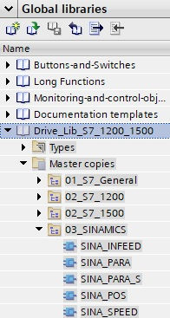
“Libraries -> Driver_Lib_S7_1200_1500 -> Master copies -> 03_SINAMICS” come si vede nell’immagine:

Se le librerie non sono presenti nel proprio PC si può importare l’FB da un altro progetto o si possono importare le librerie scaricandole dal sito della SIEMENS.
Per importare le librerie eseguire la seguenti operazioni:
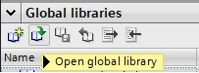
Aprire “Global Libraries” e premere il pulsante open .

Cercare il file che si è scaricato dal sito di SIEMENS con estensione “zal16” .
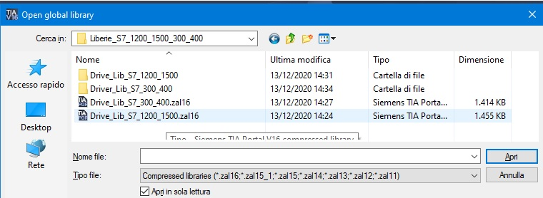

Selezionare una cartella dove espandere le librerie che poi si visualizzano su “Global library”.

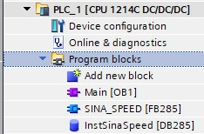
Trascinare l’FB “SINA_SPEED” sul “Program Blocks” richiamare l’FB sul MAIN dove si crea i relativo DB.

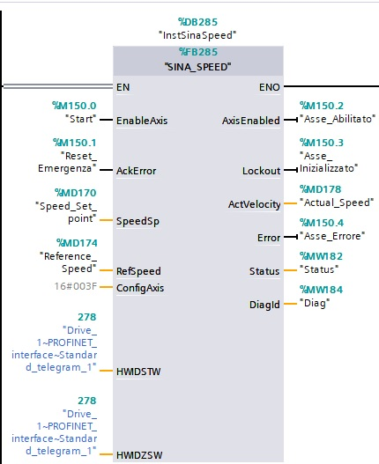
Il programma Main si presenta in questo modo :

I parametri di input dell’FB da impostare sono i seguenti :
EnableAxis : Variabile tipo Bool che serve per abilitare l’inverter.
AckError: Variabile tipo Bool che serve per confermare che ho capito che lui è in errore.
SpeedSp : Variabile tipo Real che verve per impostare la velocità a cui si vuole far girare il motore.
RefSpeed : Variabile tipo Real che è la velocità massima che può far girare il motore.
ConfigAxis :Impostata automaticamente con l’FB che è stato utilizzato.
HWIDSTW e HWIDZSW deve essere impostato il telegramma di comunicazione per fare questo premere il pulsante di selezione e impostare il telegramma :
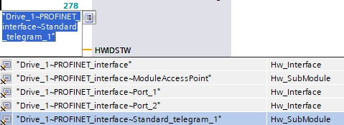

La prima parte del telegramma “Drive_1” nome del G120 impostato.

I parametri di output dell’FB da impostare sono i seguenti :
AxisEnabled : variabile di tipo Bool che indica che l’inverter è abilitato.
Lockout: Variabile di tipo Bool che indica che il motore è fermo.
ActVelocy : Variabile di tipo Real che indica a che velocità sta girando il motore.
Error: Variabile di tipo Bool che indica che è presente un’anomalia.
Status: Variabile di tipo Word che indica lo stato dell’inverter.
DiagID: variabile di tipo Word che indica l’errore che è presente.

La pagina di interfaccia grafica risulta in questo modo :
